RESULTADO – TOMADA DE PREÇO

N° 20241212TP68522HEMU

3

0/12/2024

Bionexo

O Instituto de Gestão e Humanização – IGH, entidade de direito privado e sem fins lucrativos,

classificado como Organização Social, vem tornar público o resultado da Tomada de Preços, com a

finalidade de adquirir bens, insumos e serviços para o HEMU - Hospital Estadual da Mulher, com

endereço à Rua R-7, S/N, Setor Oeste, Goiânia, CEP: 74.125-090.

Bionexo do Brasil Ltda

Relatório emitido em 30/12/2024 14:35

**Comprador**

IGH - HEMU - Hospital Estadual da Mulher (11.858.570/0002-14)

AV. PERIMETRAL, ESQUINA C/ RUA R7, SN - SETOR COIMBRA - GOIÂNIA, GO CEP: 74.530-020

**Relação de Itens (Confirmação)**

Pedido de Cotação : 371739178

COTAÇÃO Nº 68522 - MATERIAIS DE LIMPEZA E DESCARTAVEIS - HEMU - DEZ/2024

Frete Próprio

Observações: \*PAGAMENTO: Somente a prazo e por meio de depósito em conta PJ do fornecedor. \*FRETE: Só serão

aceitas propostas com frete CIF e para entrega no endereço: RUA R7 C/ AV PERIMETRAL, SETOR COIMBRA,

Goiânia/GO CEP: 74.530-020, dia e horário especificado. \*CERTIDÕES: As Certidões Municipal, Estadual de Goiás,

Federal, FGTS e Trabalhista devem estar regulares desde a data da emissão da proposta até a data do pagamento.

\*

REGULAMENTO: O processo de compras obedecerá ao Regulamento de Compras do IGH, prevalecendo este em

relação a estes termos em caso de divergência.

Tipo de Cotação: Cotação Normal

Fornecedor : Todos os Fornecedores

Data de Confirmação : Todas

**Faturamento**

**Mínimo**

**Validade da**

**Proposta**

**Condições de**

**Pagamento**

**Fornecedor**

**Prazo de Entrega**

**Frete Observações**

**São José Comércio de Embalagens**

**Eireli-ME**

GOIÂNIA - GO

3 dias após

confirmação

1

R$ 0,0000

21/12/2024

28 ddl

CIF

null

TIAGO OLIVEIRA - (62) 3942-5161

tiago\_distribuidora@hotmail.com

**[Mais informações](javascript: f_mais_info(187523))**

**Programação**

**de Entrega**

**Preço**

**Unitário Fábrica**

**Preço**

**Valor**

**Total**

**Produto**

**Código**

**Fabricante Embalagem Fornecedor Comentário Justificativa**

**Rent(%) Quantidade**

**Usuário**

ESCOVA DE NYLON P/

LIMPEZA AZULEJOS E

CANTO 250X260X75

MM - ESCOVA DE

LIMPEZA PARA

AZULEJOS E CANTOS

MATERIAL: PLÁSTICO

NYLON

Danielly

Evelyn

Pereira Da

Cruz

ESCOVA

AJULEJO

PLASTICA -

BETTANIN

São José

Comércio de

Embalagens

Eireli-ME

;Elpacking não

respondeu

email de

R$

R$

R$

66,0000

1

81663

-

UND

null

6 Unidade

11,0000 0,0000

CARACTERÍSTICAS:

PONTA RASPADORA

MEDIDAS DO

homologação.

3

0/12/2024

14:31

PRODUTO:250X260X75

MMPESO:112,4

GRAMAS

Danielly

Evelyn

Pereira Da

Cruz

FIBRA DE LIMPEZA

BRANCA BAIXA

ABRASIVIDADE ->

FIBRA BRANCA LIMP.

GERAL 102X230MM -

UNIDADE

FIBRA

LIMPEZA

LEVE

BRANCA -

BETTANIN -

BETTANIN

São José

Comércio de

Embalagens

Eireli-ME

;Elpacking não

respondeu

email de

R$

R$

R$

716,0000

2

3

320

326

-

-

UND

UND

null

null

400 Unidade

1,7900 0,0000

homologação.

3

0/12/2024

14:31

Danielly

Evelyn

Pereira Da

Cruz

FIBRA

LIMPEZA

GERAL -

BETTANIN -

BETTANIN

FIBRA DE LIMPEZA

VERDE MEDIA

ABRASIVIDADE -

UNIDADE

São José

Comércio de

Embalagens

Eireli-ME

;Elpacking não

respondeu

email de

R$

R$

R$

716,0000

400 Unidade

1,7900 0,0000

homologação.

30/12/2024

1

4:31

Danielly

Evelyn

Pereira Da

Cruz

LUVA

SILVER

SLIM VERDE

(AMBOS

TAMANHOS)

São José

Comércio de

Embalagens

Eireli-ME

LUVA DE LATEX CANO

CURTO COR VERDE

TAM. G - PAR

R$

R$

R$

345,0000

4

5

40978

-

-

PCT

PCT

null

null

-

50 Pares

30 Pares

6,9000 0,0000

3

0/12/2024

14:31

-

BETTANIN

LUVA DE LATEX VERDE 40284

TAMANHO M - PAR

LUVA

SILVER

SLIM VERDE

(AMBOS

São José

Comércio de

Embalagens

Eireli-ME

;Medfutura

respondeu

incorretamente

o item

R$

R$

R$

207,0000

Danielly

Evelyn

Pereira Da

Cruz

6,9000 0,0000

TAMANHOS)

solicitado.

-

BETTANIN

https://bionexo.bionexo.com/jsp/RelatPDC/relat\_adjudica.jsp

1/2

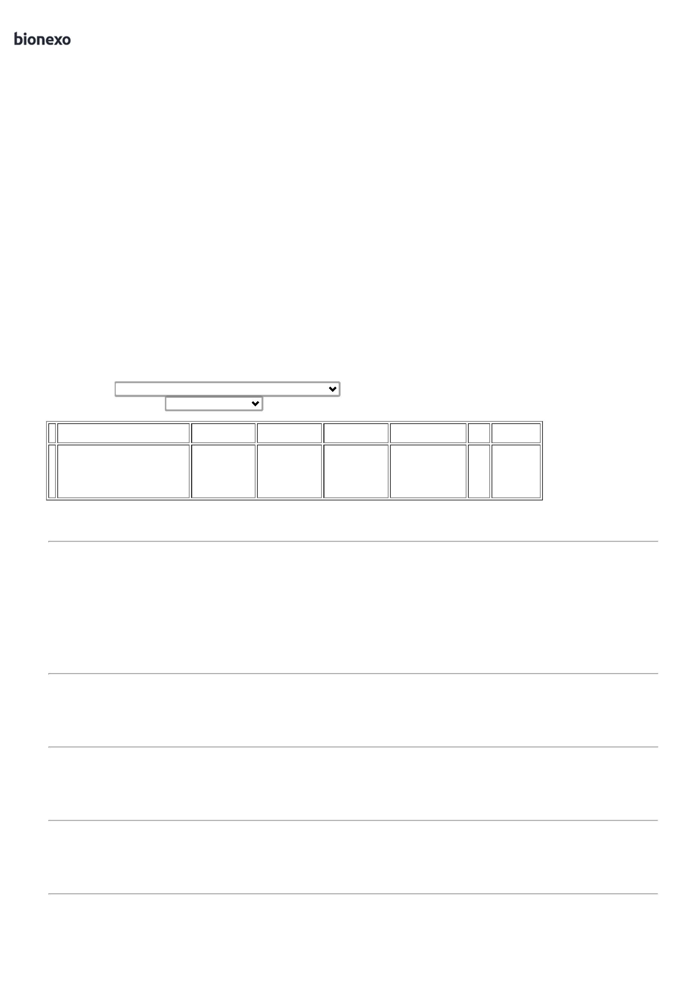

3

0/12/2024

Bionexo

3

0/12/2024

14:31

Danielly

Evelyn

Pereira Da

Cruz

LUVA

SILVER

SLIM VERDE

(AMBOS

TAMANHOS)

São José

Comércio de

Embalagens

Eireli-ME

LUVA DE LATEX VERDE

TAMANHO P - PAR

R$

R$

R$

69,0000

6

40283

-

PCT

null

-

10 Pares

6,9000 0,0000

3

0/12/2024

14:31

-

BETTANIN

**Total**

**Parcial:**

R$

8

8

96.0

96.0

2.119,0000

Total de Itens da Cotação: 7

Total de Itens Impressos: 6

**Total**

**Geral:**

R$

2.119,0000

Clique [aqui](javascript:chama_completo(371739178)) para geração de relatório completo com quebra de página

https://bionexo.bionexo.com/jsp/RelatPDC/relat\_adjudica.jsp

2/2

